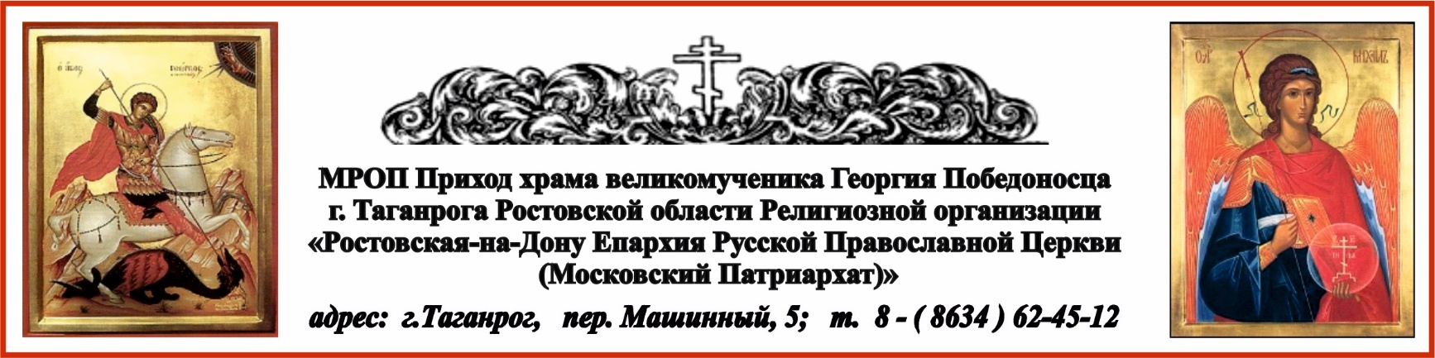

**РАСПИСАНИЕ БОГОСЛУЖЕНИЙ НА МАРТ МЕСЯЦ**

28.02. пт. в 1700 вечернее богослужение с

акафистом прп.мц. Елисавете и инокине

Варваре.

1.03. сб. в 800 Литургия. Всех **преподобных**

**отцев** в подвиге просиявших

1.03. сб. в 1700 вечернее богослужение.

2.03. вс. в 800 Литургия. **Неделя сыропустная. Воспоминание Адамова изгнания. Прощеное воскресенье. Заговенье на Великий пост**

2.03. вс. в 1000 вечерня с чином прощения.

**Начало Великого поста.**

3.03. пн. в 1700 Великий канон прп. Андрея Критского.

4.03. вт. в 1700 Великий канон прп. Андрея Критского.

5.03. ср. в 1700 Великий канон прп. Андрея Критского.

6.03. чт. в 1700 Великий канон прп. Андрея Критского.

7.03. пт. в 1700 Литургия Преждеосвященных Даров

8.03. сб. в 800 Литургия. Вмч. Феодора Тирона. Блж. Матроны Московской.

8.03. сб. в 1700 вечернее богослужение.

9.03. вс. в 800 Литургия. Неделя 1-я Великого поста. Торжество Православия. **1 и 2 обретение честной главы Иоанна Предтечи.**

11.03. вт. в 1800 СОБОРОВАНИЕ.



12.03. ср. в 1700 Литургия Преждеосвященных Даров.

14.03. пт. в 1700 вечернее богослужение.

15.03. сб. в 800 Литургия. **Поминовение усопших.**

15.03. сб. в 1700 вечернее богослужение.

16.03. вс. в 800 Литургия. Неделя 2-я Великого поста. **Свт. Григория Паламы, архиеп. Фессалонитского.**

16.03. вс. в 1700 Пассия.

19.03. ср. в 1700 Литургия Преждеосвященных Даров.

21.03. пт. в 1700 вечернее богослужение.

22.03. сб. в 800 Литургия. **40 мучеников Севастийских.** Заупокойная служба в эту субботу не совершается. По окончании литургии СОБОРОВАНИЕ.

22.03. сб. в 1700 вечернее богослужение.

23.03. вс. в 800 Литургия. Неделя 3-я Великого поста, Крестопоклонная. Прав. **Павла** Таганрогского.

23.03. вс. в 1700 Пассия.

28.03. пт. в 1700 вечернее богослужение.

29.03. сб. в 800 Литургия. **Поминовение усопших.**

29.03. сб. в 1700 вечернее богослужение.

30.03. вс. в 800 Литургия. Неделя 4-я Великого поста.

30.03. вс. в 1700 Пассия.

Ежедневно в келии старца Павла совершаются молебны:

по выходным дням в 1300, по будням в 1200.

По средам совершаются молебны в часовнях:

Часовня в честь иконы Пресвятой Богородицы «Скоропослушница» в 1200 ;

Часовня в честь Казанской иконы Божией Матери в 1300.